- IDENTIFICACIÓN DE LA GUÍA

Nombre de la guía: | Aplicaciones no lineales con AOs
Código de la guía (No.): | 002
Taller(es) o Laboratorio(s) aplicable(s): | Laboratorio de Circuitos y Electrónica G307
Tiempo de trabajo práctico estimado: | 2h
Asignatura(s) aplicable(s): | Acondicionamiento de señales
Programa(s) Académico(s) / Facultad(es): | Ingeniería Mecatrónica / Facultad de Ingenierías

COMPETENCIAS | CONTENIDO TEMÁTICO | INDICADOR DE LOGRO
Reconoce las configuraciones, características, respuestas y aplicaciones de los circuitos no lineales con amplificadores operacionales. | Comparadores, Banda de histéresis | Presenta implementación de los circuitos acondicionadores de señales en los respectivos laboratorios.

- FUNDAMENTO TEÓRICO

- Los conceptos teóricos discutidos en clase basados en el capítulo 13 sección 13.2 (Robert L. Boylestad & Louis Nashelsky, 2009). Además de las notas de aplicación (Kay & Claycomb, 2014).
- También se tiene recursos digitales para la simplificación de expresiones lógicas en el grupo de Teams.

- OBJETIVO(S)

- Reconocer el funcionamiento de un amplificador operacional como comparador.
- Implementar un comparador con banda de histéresis como actuador de un circuito acondicionado.

- RECURSOS REQUERIDOS

- Laboratorio G307 – Robledo
- Amplificador de instrumentación INA128
- LM311
- Resistencias
- Jumpers de conexión
- Fuente de alimentación
- Múltimetro
- PT100 o LM35
- Bombilla o Fuente de calor de 100W
- TIP31 (opcional MOC3021)
- Relé 12V (opcional MOC3021)
- PROCEDIMIENTO O METODOLOGÍA PARA EL DESARROLLO

- Diseñar el siguiente comparador con banda de histéresis.

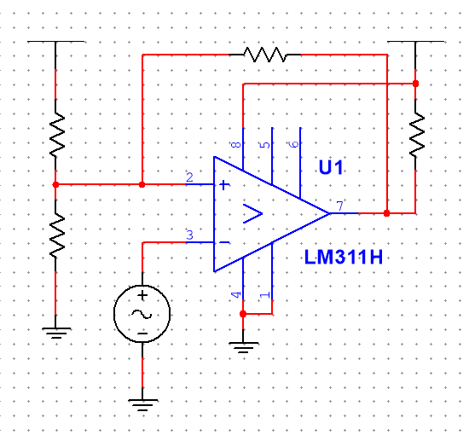
$$V_{control}$$
$$v_{i}$$
$$V_{cc}$$
$$V_{cc}$$
$$R_{h}$$
$$R_{c}$$
$$R_{a}$$
$$R_{b}$$
Figura 1. Comparador con banda de histéresis

El diseño debe ser realizado con el $V_{CC}$ de la práctica #1 y una banda de histéresis del 5% de $V_{CC}$.

- Integrar el circuito del punto 1 en el siguiente esquema:

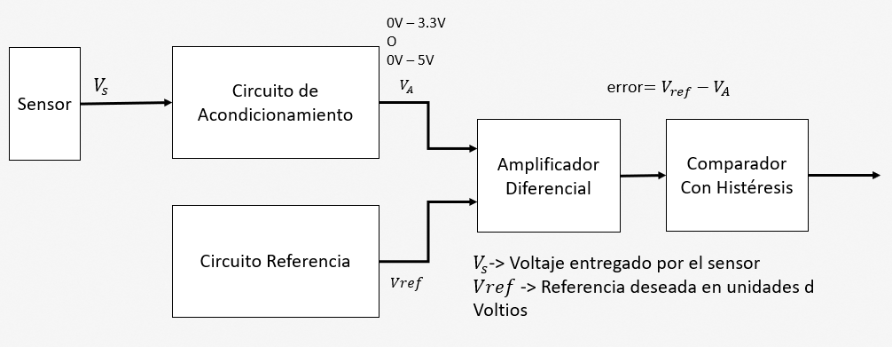3
Figura 2. Esquema de acondicionamiento usando amplificadores operacionales

Sensor: LM35 y PT100
Circuito Acondicionamiento: El circuito implementado en la práctica #1
Circuito Referencia: Circuito que permite variar la referencia de medida desde 0V a $V_{CC}$.
Amplificador diferencial: permite obtener el error entre la medida y la referencia.
Comparador con histéresis: Permite comparar el error con 0V. (Nota: se debe ajustar la señal ya que el comparador no trabaja con valores negativos)

- Seleccionar un voltaje de referencia, el cual debe estar en el rango del voltaje acondicionado (de acuerdo con la práctica #1).

Una vez seleccionado encuentre los siguientes valores:

$V_{ref}$ [V] | Medida [Unidades] | $V_{s}$ [V]

- Implementar un circuito On-off para controlar la temperatura del sensor.

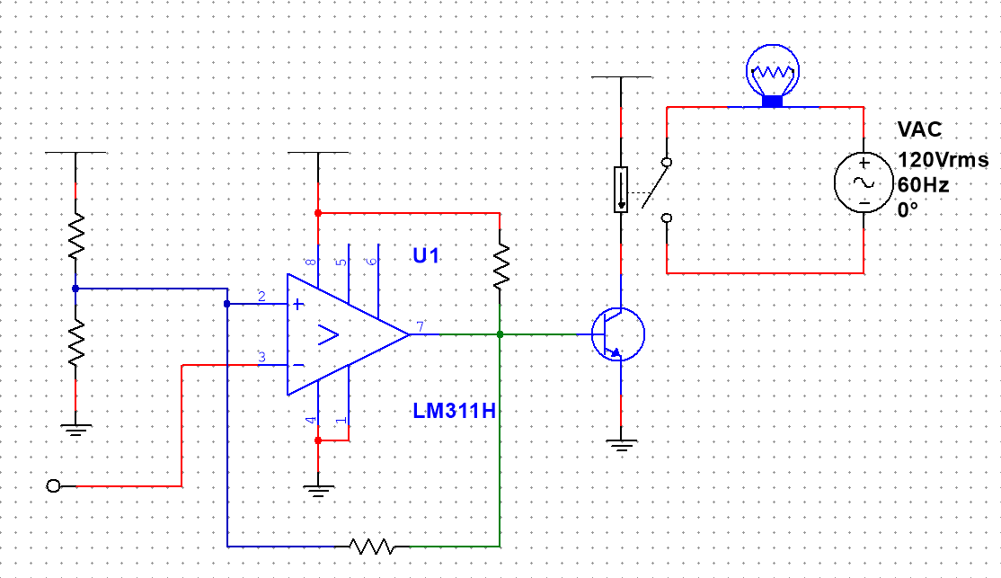
$12$V
$$V_{cc}$$
$$V_{cc}$$
$$R_{b}$$
$$R_{c}$$
$$R_{h}$$
$$error$$
$$R_{a}$$
Figura 4. Integración del circuito comparador con la etapa de potencia

Nota: Se deben construir ambientes para probar cada sensor (La etapa de potencia es un ejemplo para sensores de temperatura)

- Repetir el punto 4 ajustando la referencia $V_{ref}$

- PARÁMETROS PARA ELABORACIÓN DEL INFORME

Realizar un informe que contenga:
- Título de la práctica
- Nombre de los integrantes
- Descripción del paso a paso de la práctica (mínimo 300 palabras)
- Diseño (Procedimientos, cálculos y dibujos del circuito)
- Material utilizado
- Fotos del circuito implementado
- Conclusiones

- DISPOSICIÓN DE RESIDUOS

No aplica

- BIBLIOGRAFÍA

Kay, A., & Claycomb, T. (2014). Comparator with Hysteresis Reference Design. www.ti.com
Robert L. Boylestad, & Louis Nashelsky. (2009). Electrónica: teoría de circuitos y dispositivos electrónicos (10th ed.). PEARSON EDUCACIÓN.

Elaborado por: | Juan Guillermo Muñoz Cataño
Revisado por:
Versión: | 1.0
Fecha: | 13-12-2024

